

INFORME TRIMESTRAL
COMISIÓN EDILICIA DE PLANEACIÓN Y OBRAS PUBLICAS

INTEGRANTES DE LA COMISIÓN:
Marco Antonio Díaz Carrasco
Regidor Presidente de la Comisión.
Adelaida Rosales Mendoza
Integrante de la Comisión Edilicia
David Alejandro Martínez Ascencio
Integrante de la Comisión Edilicia

Introducción.

El presente documento tiene como propósito informar a la población del municipio de Ixtlahuacán de los Membrillos, Jalisco, México, las actividades principales realizadas por la Comisión Edilicia de PLANEACIÓN Y OBRAS PUBLICAS de este Ayuntamiento en el tercer trimestre del año de la administración 2024-2027, al cual corresponden los siguientes meses:
- Octubre año 2025,
- Noviembre año 2025,
- Diciembre año 2025,

La Comisión Edilicia de PLANEACIÓN Y OBRAS PUBLICAS es Presidida por el Regidor MARCO ANTONIO DIAZ CARRAZCO.

Integrantes de la Comisión Edilicia.
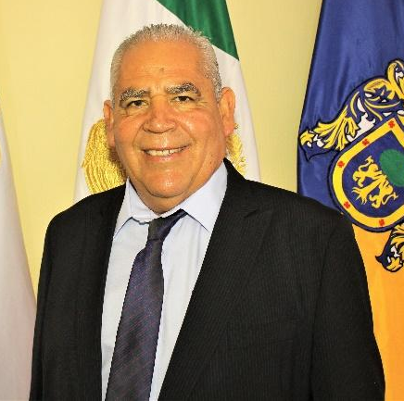
Marco Antonio Díaz Carrasco
Regidor Presidente de la Comisión.

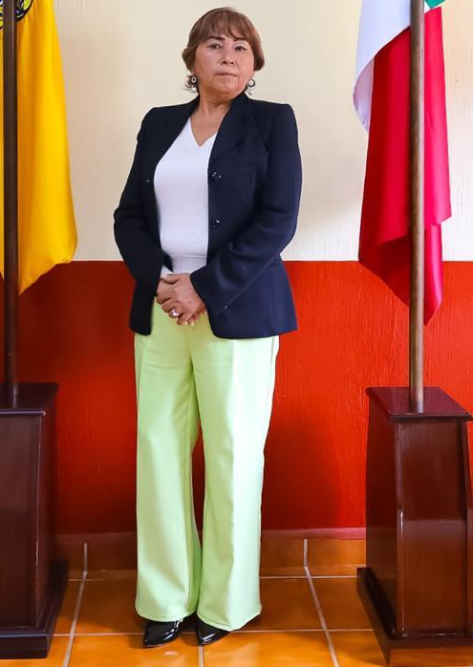
Adelaida Rosales Mendoza
Integrante de la Comisión Edilicia


David Alejandro Martínez Ascencio
Integrante de la Comisión Edilicia

Resultados.
En el tercer trimestre de la administración municipal 2024 - 2027, la Comisión Edilicia de PLANEACIÓN Y OBRAS PUBLICAS del Ayuntamiento de Ixtlahuacán de los Membrillos, las actividades principales han sido las siguientes:
- Sesiones de la comisión edilicia.
- Discusión y análisis de asuntos inherentes a la comisión edilicia.
- Análisis de asuntos competencia de la comisión edilicia.
A continuación, se detallan los asuntos más relevantes por la Comisión Edilicia de PLANEACIÓN Y OBRAS PUBLICAS del Ayuntamiento de Ixtlahuacán de los Membrillos:

A continuación, se muestra el calendario con las sesiones que se han llevado a cabo, así como el hipervínculo donde puede consultar el acta respectiva.

 | Fecha de la Sesión | Hipervínculo al acta
1 | Octubre- Oficio de conocimiento | https://utei.imembrillos.gob.mx/documentos/articulo_8/FRACCION%20VI/INCISO%20J/actas_comisiones2024_2027/2025/10/JUST.%20%20POP%2010%202025.pdf
2 | Noviembre- Oficio de Conocimiento | https://utei.imembrillos.gob.mx/documentos/articulo_8/FRACCION%20VI/INCISO%20J/actas_comisiones2024_2027/2025/11/Just.%20POP%2011%202025.pdf
3 | Acta 12 de Diciembre del 2025 | https://utei.imembrillos.gob.mx/documentos/articulo_8/FRACCION%20VI/INCISO%20J/actas_comisiones2024_2027/2025/12/POP-DS%20Acta%2012%202025.pdf

Sin más por más por el momento.

Atentamente

Marco Antonio Díaz Carrasco
Regidor Presidente de la Comisión.

Ayuntamiento de Ixtlahuacán de los Membrillos, Jalisco.

